1.IPD是什么？
集成产品开发（Integrated Product Development，IPD）是一套先进的、成熟的研发管理思想、模式和方法。
IPD is a systematic approach to product development that achieves atimely collaboration of necessary disciplines throughout the product life cycleto better satisfy customer needs.
——Software Engineering Institute
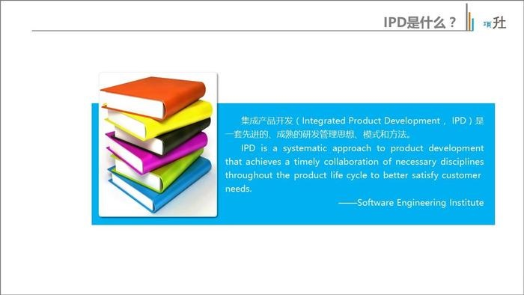
2.一个核心思想：产品开发是一种投资
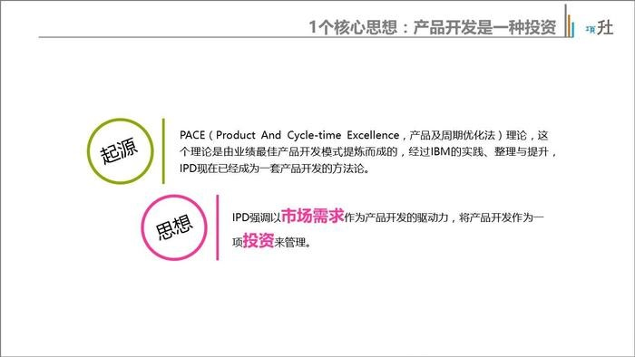
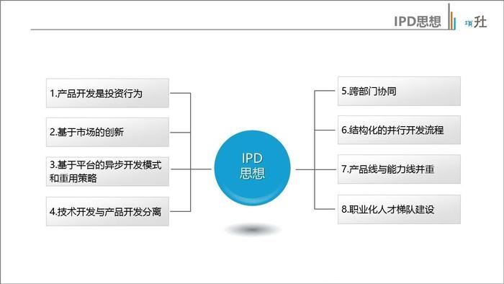
3.一套整体框架
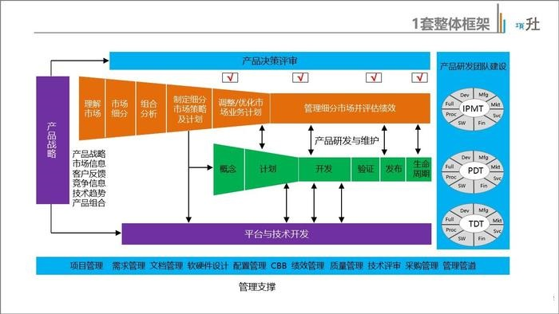
4.两种评审机制：DCP、TR
业务决策评审是集成产品开发管理团队（IPMT）管理产品投资的重要手段，在决策评审中，IPMT始终站在投资商的角度来进行评审。
通过技术评审，帮助产品开发团队尽早发现产品开发中存在的问题和风险，及时采取相应的解决方案和行动计划，保证产品开发质量，减少浪费。
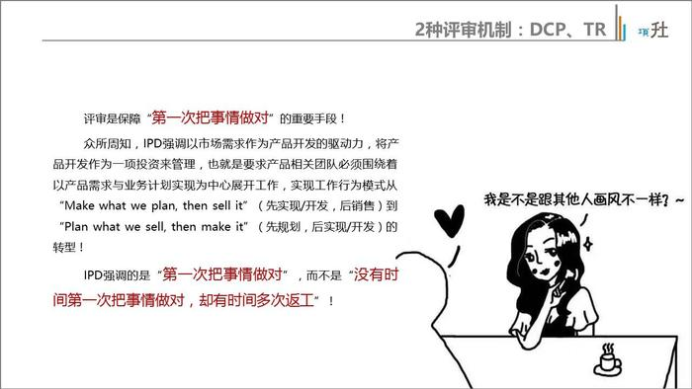
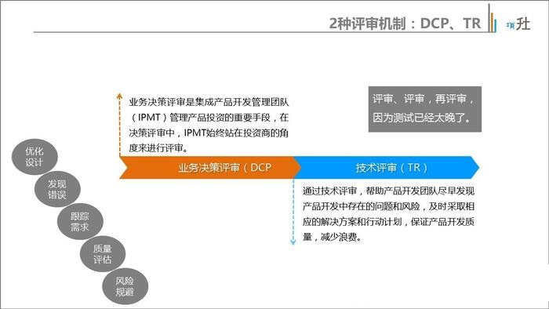
5.三大业务流程：市场管理流程、产品开发流程、技术开发流程
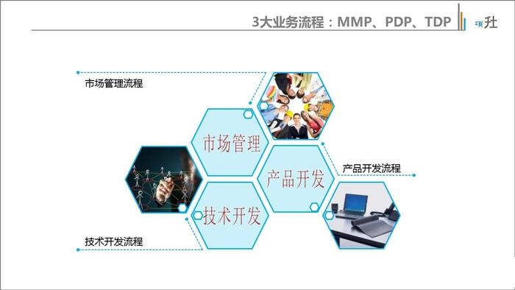
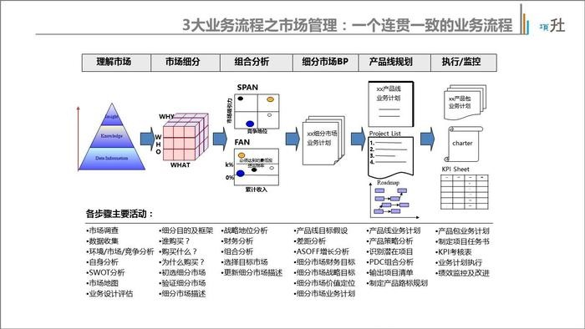
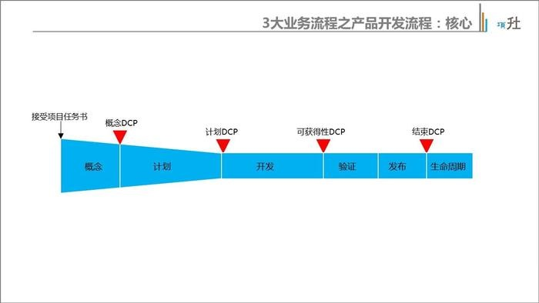
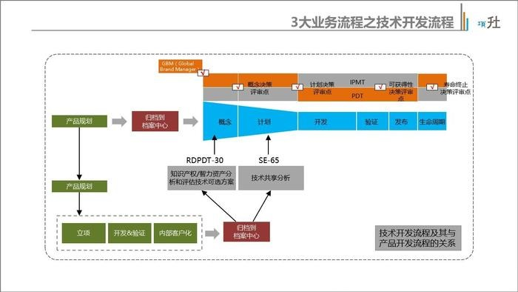
6.四大组织机构：IPMT、PDT、LMT、TDT
（1）集成组合管理团队（IPMT）：产品投资决策和评审机构，负责制定公司总的使命愿景和战略方向，并对新产品线的产生进行决策。通常是一个高层跨部门团队，成员包括各个部门最高主管。
（2）产品开发团队（PDT）：一个虚拟的组织，其成员在产品开发期间一起工作，由产品经理/项目经理组织，一般是产品经理/项目经理负责的矩阵组织结构。
（3）产品生命周期管理团队（LMT）：在产品生命周期中，联合研发、制造、销售、使用、安全部门等各方面的资源，从根本上保证了产品在全生命周期中的管理能够高效、有序，并使产品保持低故障率。
（4）技术开发团队（TMT）：利用从研究和试验获得的知识或技术，为产品开发提供新的工艺和系统而进行实质性的改进。
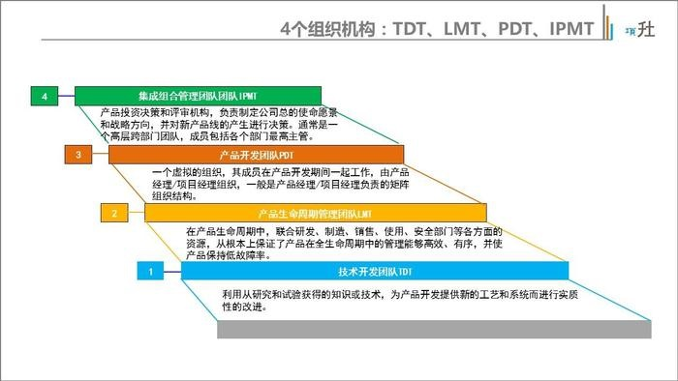
7.五个业务决策评审点：Charter、CDCP、PDCP、ADCP、EOL-DCP
（1）Charter：立项评审
（2）CDCP(Concept?DCP)：概念决策评审
（3）PDCP(Plan?DCP)：计划决策评审
（4）ADCP(Availability?DCP)：可获得性决策评审
（5）EDCP(EOL?DCP)：生命周期终止决策评审
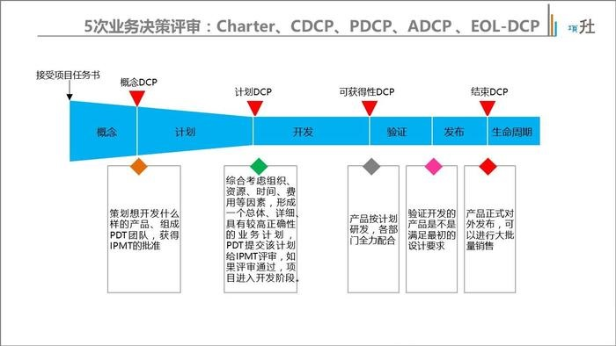
8.六个阶段：概念、计划、开发、验证、发布、生命周期
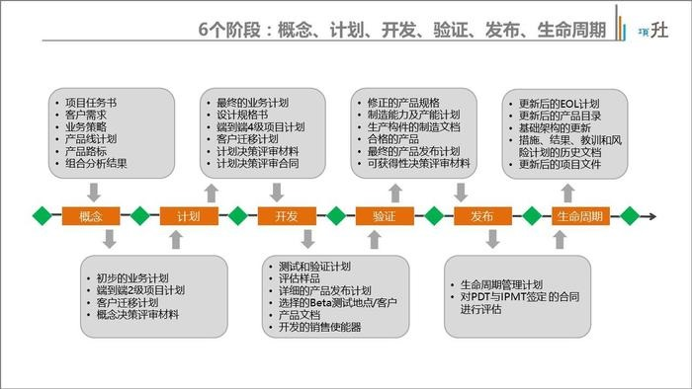
9.七个技术评审点
TR1：产品需求和概念评审
TR2：需求分解和规格评审
TR3：总体方案评审
TR4：模块/系统评审
TR4A： 集成测试评审
TR5：样机评审
TR6：小批量评审
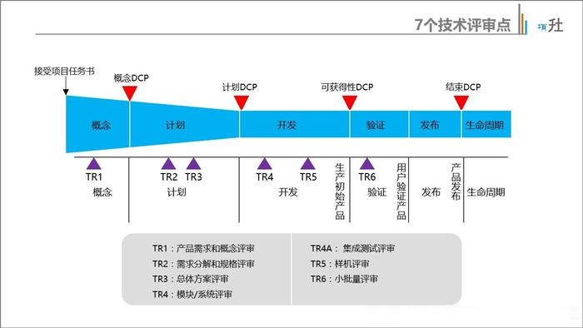
10.八大方法论
（1）客户需求分析
（2）投资组合分析
（3）衡量标准
（4）跨部门团队
（5）结构化流程
（6）项目和管道管理
（7）异步开发及CBB
（8）版本配置与设计变更
